Universidad Tecnológica de Durango
Tecnologías de la Información
Fundamentos De Programación

Informe técnico de Unidad I
“Fundamentos de programación”

Alumnos:
- Bustillo Aguirre Diego Alberto
- Barraza Torres Jesús Daniel
1°A BIS
Docente:
- Ing. Dagoberto Fiscal Gurrola

Abril 2025

Tabla de contenido
Objetivo general 5
Propósito general de la materia 5
Objetivos específicos 6
Propósitos de los parciales de la materia 6
Actividades del reporte 7
Calculadora de matrices 7
Propósitos del proyecto 7
Descripción del problema 7
Suma y resta de vectores 7
Objetivos del proyecto 7
Descripción del problema 7
Listado general de los identificadores 8
Calculadora de matrices. 8
Variables 8
Constantes 8
Suma y resta de vectores. 8
Variables 8
Constantes 8
Utilización de la metodología para la solución del problema 9
Calculadora de matrices 9
Identificación del problema 9
Análisis del problema 9
Planteamiento de posibles soluciones 9
Evaluación de alternativas 9
Selección de la solución más adecuada 10
Planificación de la implementación 10
Ejecución de la solución 11
Evaluación y retroalimentación 11
Tabla EPS 11
Algoritmo 12
Suma y resta de vectores 14
Identificador de problemas 14
Análisis del problema 14
Planteamiento de posibles soluciones 14
Evaluación de alternativas 14
Selección de la solución más adecuada 15
Planificación de la implementación 15
Ejecución de la solución 15
Evaluación y retroalimentación 16
Tabla EPS 16
Algoritmo (escrito de manera directa) 16
Diagrama de flujo 18
Calculadora de matrices 18
Diagrama general 18
Suma 19
Resta 20
Multiplicación 21
División 22
Suma y Resta de vectores 23
Salida y ejecución 24
Calculadora de matrices 24
Menú principal 24
Suma 24
Resta 25
Multiplicación 25
División 26
Salir 26
Suma y resta de vectores 27
Decisión: Sumar o restar 27
Menú de los vectores (Cambia la leyenda del vector al indicar cuantos son) 27
Menú de los vectores (mostrar el resultado) 27
Resultado 27
Decisión: Volver a comenzar o salir 28
Opción 3 28
Conclusión 29
Bibliografía 30

Objetivo general

Propósito general de la materia
- Desarrollar soluciones algorítmicas de manera efectiva, a través del análisis de requisitos, diseño modular y uso de metodologías de programación estructurada con el fin de resolver problemas específicos.

Objetivos específicos

Propósitos de los parciales de la materia
- Diseñar algoritmos secuenciales parar resolver problemas específicos de manera precisa.
- Diseñar algoritmos que utilicen estructuras de control selectivas y repetitivas para diseñar soluciones efectivas en diferentes contextos.
- Implementar algoritmos en pseudocódigo, con el fin de desarrollar proyectos que resuelvan problemas específicos, demostrando habilidades en la planificación, diseño y depuración de algoritmos antes de su implementación final.

Actividades del reporte

Calculadora de matrices

Propósitos del proyecto
- El objetivo del código es hacer una calculadora de matrices (suma, resta, multiplicación y división) además de suma y resta de vértices ambos en Python.

Descripción del problema
- El objetivo de los códigos es hacer una calculadora de matrices (suma, resta, multiplicación y división) además de suma y resta de vértices, ambos en Python.
- Darle al usuario la oportunidad de elegir qué operación realizar por medio de un menú de opción el cual también incluya una opción para salir del programa.
- Programar el código de forma en la cual no salte ningún error de ejecución, sino en su lugar imprimir mensajes para que el usuario lo vuelva a intentar.

Suma y resta de vectores

Objetivos del proyecto
El objetivo del código es hacer una aplicación que permita la suma y resta de vectores en Python.

Descripción del problema
- El cálculo de vértices de fuerza es un proceso bastante difícil de realizar, siendo un proceso tedioso y a veces confuso para varias personas que estudian la física.
- El proceso del cálculo, aunque simple, puede llegar a fastidiar tanto a alumnos que intentan comprender el tema como a maestros que lo hacen muchas veces.
- Debido a las diferencias en medidas preferenciales de ángulo (grados, radianes y gradianes) y de medida de fuerza (Néwtones y Libras de fuerza), pueden llegar a malentendidos o fallas en los cálculos que puede influenciar a errores en una investigación.

Listado general de los identificadores

Calculadora de matrices.

Variables
- Información que el usuario escriba en el programa
- Menú de opciones (1 para sumar, 2 para restar, 3 para multiplicar, 4 para dividir y 5 para salir del programa).
- Números dentro de las matrices (valor 0,0 0,1 0,2…etc.)
- Longitud de las matrices (largo y ancho).

Constantes
- Información que no cambia dentro del código.
- Almacenamiento de datos dentro de cada matriz.
- Procedimiento para sumar, restar, multiplicar, dividir.
- Guardar la posición de cada número (0,0 = 1 | 0,1 = 2 | 0,2 = 3, etc.).

Suma y resta de vectores.

Variables
- Decisión: Sumar o restar vectores (Str)
- Decisión: Medida de fuerza por vector (Newton o Libras de Fuerza) (Str)
- Decisión: Medida de ángulo por vector (Grados, Radianes o Gradiantes) (Str)
- Medición de fuerza en los 2 vectores (Float)
- Medida de ángulo de los 2 vectores (Float)

Constantes
- Medida de libra de fuerza = 4.45 (Newton=1) (Float)
- Medida de grados = pi/180 (Radianes=1) (Float)
- Medida de gradianes = (360/400)*(pi/180) (Radianes=1) (Float)

Utilización de la metodología para la solución del problema

Calculadora de matrices

Identificación del problema
- Hacer 2 calculadoras, una para matrices y otra para vértices que no salte errores de ejecución y que tampoco se termine de ejecutar al menos que el usuario lo quiera.

Análisis del problema
- Necesitamos que el usuario ingrese que operación quiere, que tan grandes van a ser las matrices y el proceso para cada operación, sin que este salga en pantalla, solo el resultado.

Planteamiento de posibles soluciones
- Hacer las matrices como listas y que hagan dicha operación por lista1 y lista2
- Hacer que cada número se guarde como una variable (valorA00, valorA01, valorB00, valorB01, etc.) y que se hagan X operación entre si
- Hacer las 4 operaciones automáticamente y que el usuario solo ingrese los valores que van dentro de las matrices

Evaluación de alternativas
- Ventajas: Se guardaría cada dato uno por uno por el usuario
Desventajas: Haría el código más pesado y elaborado, requiriendo más atención al detalle.
- Ventajas: Haría el proceso más inmediato, igualmente haciendo que el usuario ingrese los datos uno por uno
Desventajas: Habría que hacer las matrices más limitadas, dejando que solamente el usuario ingrese la operación y el valor de cada posición dentro de las matrices
- Ventajas: No haría falta hacer un menú para ingresar que operación realizar
Desventajas: haría el código más lento al tener que procesar los mismos números dentro de las matrices para 4 operaciones diferentes, además de que aun necesitaría preguntar si el usuario quiere salir del programa

Selección de la solución más adecuada
- Debido a que se nos pide poner un menú de opciones no puede ser la opción C.
- Ya que la multiplicación y división de matrices pide un proceso más elaborado la opción B podría necesitar de modificaciones solo para esas dos, lo cual no es muy conveniente.
- Por descarte la mejor opción vendría a ser la opción A.

Planificación de la implementación
- Hacer todo dentro de un bucle el cual permanecerá hasta que el usuario decida terminar.
- Hacer el menú en donde dependiendo del resultado se hagan diferentes operaciones: suma o resta o multiplicación o división o salir del programa.
- Preparar el código para que intente varios resultados y así evitar que el programa se cierre por un error de ejecución.
- Definir una variable como la elección del usuario para hacer cada posible operación o salida e incluir un resultado en caso de que se ingrese información errónea.
  - SUMA: Definir el leer matrices como una lista con filas y columnas como parámetros donde “i” las filas y “j” las columnas. Después definir la suma de matrices con los parámetros matriz 1 y2 para sumar las “i” y “j” de su respectiva lista. Por último, definimos imprimir resultado como el resultado de la suma, dejando que el usuario ingrese los datos de cada lista.
  - RESTA: Para la resta solo hay que cambiar el valor de suma a resta en la definición de suma de matrices.
  - MULTIPLICACIÓN: Para la multiplicación es el mismo proceso
  - DIVISION: En este caso definimos el leer matrices como listas, sin embargo, en esta ocasión hay que dejarlo como FLOAT ya que el resultado puede no ser entero, a diferencia del resto. Para definir la división hay que cambiar la suma por división (“/”) y añadir una condicional para avisar que se intentó dividir por cero.
- Definir una variable como TRUE para hacerlo un bucle y que al salir cambie a FALSE, para así cerrar el programa y otra en caso de que la elección no sea un número valido.

Ejecución de la solución
- El programa no mostro ningún inconveniente, sin embargo, el diseño de la división de matrices se muestra muy diferente al resto de opciones.

Evaluación y retroalimentación
- El programa sigue en bucle solo hasta que el usuario decide detenerlo, los resultados de las operaciones muestran un resultado correcto y las condiciones se muestran cuando son necesarios.

Tabla EPS
Opción | Entrada | Proceso | Salida
Suma | - Dimensiones de la matriz (filas, columnas)  - Elementos de ambas matrices | -Solicita dimensiones  -Lee ambas matrices  -Suma elemento por elemento ambas matrices | -Imprime la matriz resultante de la suma
Resta | -Dimensiones de la matriz (filas, columnas) Elementos de ambas matrices | -Solicita dimensiones  -Lee ambas matrices  -Resta elemento por elemento ambas matrices | -Imprime la matriz resultante de la resta
Multiplicación | -Dimensiones de la matriz (filas, columnas)  Elementos de ambas matrices | -Solicita dimensiones  -Lee ambas matrices  -Multiplica elemento por elemento ambas matrices (producto Hadamard, no multiplicación estándar) | -Imprime la matriz resultante de la multiplicación
División | -Dimensiones de la matriz (filas, columnas)  Elementos de ambas matrices | -Solicita dimensiones  -Lee ambas matrices  -Divide elemento por elemento ambas matrices (verifica división por cero) | -Imprime la matriz resultante de la división
Salir | Ninguna | Finalizar el programa | Mensaje de despedida

Algoritmo
- Inicio
- Definir variable start como Verdadero
- Mientras start sea Verdadero hacer:
- Limpiar pantalla
- Mostrar el menú con las siguientes opciones:
1. Suma de matrices
2. Resta de matrices
3. Multiplicación de matrices (elemento a elemento)
4. División de matrices (elemento a elemento)
5. Salir
- Leer opción del usuario
- Según el número elegido hacer:
Número 1: SUMA
- Solicitar número de filas y columnas
- Leer los valores de la matriz A
- Leer los valores de la matriz B
- Realizar la suma de A + B
- Mostrar el resultado
Opción 2: RESTA
- Solicitar número de filas y columnas
- Leer los valores de la matriz A
- Leer los valores de la matriz B
- Realizar la resta A – B
- Mostrar el resultado
Opción 3: MULTIPLICACIÓN ELEMENTO A ELEMENTO
- Solicitar número de filas y columnas
- Leer los valores de la matriz A
- Leer los valores de la matriz B
- Multiplicar cada elemento correspondiente de A y B
- Mostrar el resultado
Opción 4: DIVISIÓN ELEMENTO A ELEMENTO
- Solicitar número de filas y columnas
- Leer los valores de la matriz A
- Leer los valores de la matriz B
- Verificar que no se divida por cero
- Si hay división por cero, mostrar error y no hacer la operación
- Si no, realizar A
Opción 5: SALIR
- Finalizar el programa

Suma y resta de vectores

Identificador de problemas
El cálculo de suma y resta de vectores de manera manual es difícil de realizar.

Análisis del problema
- Es un cálculo que requiere el uso obligatorio de calculadora para poder encontrar el ángulo directo del mismo.
- Puede ser tedioso hacerlo de manera manual, más si el proceso es repetido.

Planteamiento de posibles soluciones
- Realizar un algoritmo matemático que permita usar los datos para calcular los datos de los vectores.
- Crear alguna manera matemática (como un teorema) para hacer el proceso más simple.
- Encontrar trucos para hacer el cálculo manual más rápido y eficiente.

Evaluación de alternativas
- Ventajas: El cálculo es rápido y flexible; no requieres el uso de la calculadora; Puede resolver problemas adicionales como conflictos de medidas.
Desventajas: Este programa no puede estar disponible siempre.
- Ventajas: El proceso manual puede llegar a acelerarse
Desventajas: Puede llegar a ser fácil de olvidar; poco flexible debido a la naturaleza de los vectores.
- Ventajas: Puede disminuir la limitación de la tensión de hacer el proceso; Es fácil de implementar.
Desventajas: El proceso puede no mitigar lo difícil de hacerlo; aún requiere el uso de calculadora para el ángulo de vectores.

Selección de la solución más adecuada
Las soluciones B y C raramente poseen utilidad en un mundo más actualizado, además de poseer varios errores que, si bien puede ser mitigado por la voluntad de una persona, esta tiene un límite que al ser roto puede afectar a una persona de manera negativa. La solución A, sin embargo, posee un error el cual puede sobrellevar por todas las ventajas obtenidas.
La solución elegida fue la solución A.

Planificación de la implementación
Para poder planificar este proyecto primero se intentó revisar la utilidad y el resolver los problemas relacionados a este tema lo más eficiente posible.
Los problemas elegidos para poder realizar este tipo de casos es la eliminación de un uso de una calculadora tradicional para realizar los datos (Para la suma de magnitudes de los vectores) y científica para el uso de los mismos (Para el cálculo de ángulos); también se decidió utilizar el problema de los conflictos por los tipos de medida, siendo en fuerza las medidas del SMI (Néwtones) o imperial (Libras de fuerza) junto con las iteraciones comunes de los ángulos (Grados, radianes o gradianes).
Comenzando el código, se decidió dar una estructura de datos basados en el orden directo al describir un vector (Ej. 150N, 45°), dando así la estructura del menú:
- Selección de sumar o restar.
- Potencia y dirección del primer vector
- Potencia y dirección del segundo vector.
- Potencia y dirección del vector resultante
- Resultados y menú para sumar otros vectores o salir.

Ejecución de la solución
Hubo algunos problemas con el código debido a lo complejo que son los 2 problemas seleccionados, teniendo errores matemáticos o errores de menú. Fuera de problemas del pasado, el código se encuentra correcto y utilizable.

Evaluación y retroalimentación
Para ser uno de los primeros códigos que resuelven problemas reales honestamente no se encuentra nada mal, sin embargo el uso de definiciones, el espagueti de datos y el uso negligente del manejo de errores puede bajar el uso de código y a un posible uso de errores desconocidos.

Tabla EPS
E | P | S
- Sumar/restar  - Fuerza del primer vector  - Ángulo del primer vector  - Fuerza del segundo vector  - Ángulo del segundo vector | - Descomponer los vectores en sus factores X y Y usando trigonometría  - Sumar/restar entre los factores X y Y  - Obtener el factor resultante usando teorema de Pitágoras y el ángulo usando arcotangente | - Fuerza resultante  - Ángulo resultante

Algoritmo (escrito de manera directa)
- Inicio
- Responder si lo que se desea es sumar o restar 2 vectores, si ya tienes un vector salta al paso 4, si no, sigue al paso 3
- Escribir la medición de la fuerza y la dirección del primer vector
- Escribir la medición de la fuerza y la dirección del segundo vector
- Encontrar la fuerza horizontal de las fuerzas usando el coseno de la dirección basado en un ángulo (donde 0° es la derecha basado en las reglas de geometría analítica)
- Encontrar la fuerza vertical de las fuerzas usando el seno de la dirección basado en un ángulo (donde 0° es la derecha basado en las reglas de geometría analítica)
- Sumar/restar los factores verticales y horizontales de los ángulos
- Obtener la dirección resultante de la suma/resta usando el teorema de Pitágoras
- Obtener la dirección precisa del ángulo usando la cotangente (donde 0° es la derecha basado en las reglas de geometría analítica)
- Mostrar en pantalla la dirección y potencia de un vector
- Preguntar si quieren volver a sumar/restar, si es afirmativo, entonces vuelve al paso 2 y registra el resultado, si no entonces sigue al paso 12
- Preguntar si quieren sumar/restar otros 2 vectores diferentes, si es afirmativo, entonces vuelve al paso 2 sin registrar el resultado, si no entonces sigue al paso 13
- Fin

Diagrama de flujo

Calculadora de matrices

Diagrama general
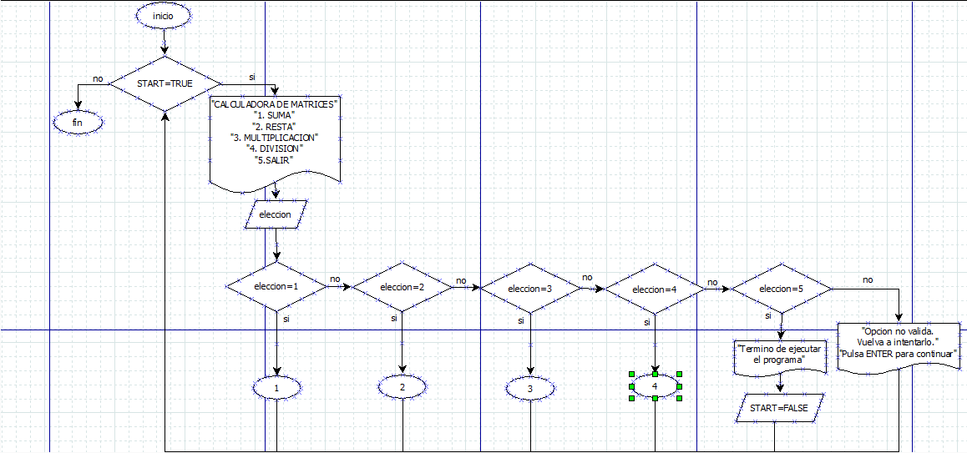

Suma
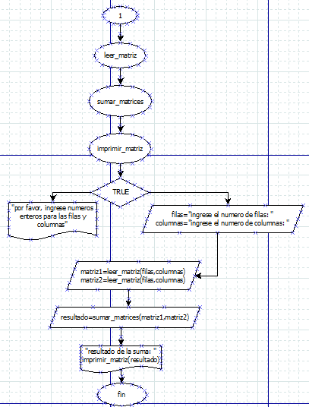

Resta
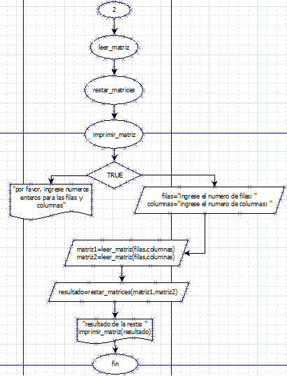

Multiplicación
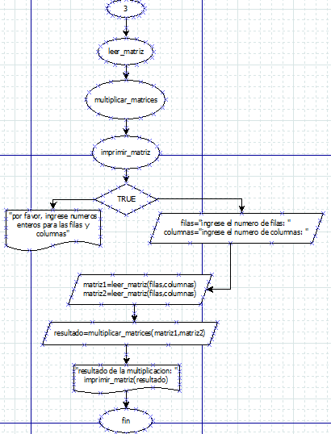

División
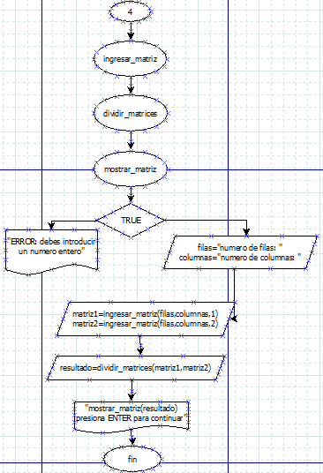

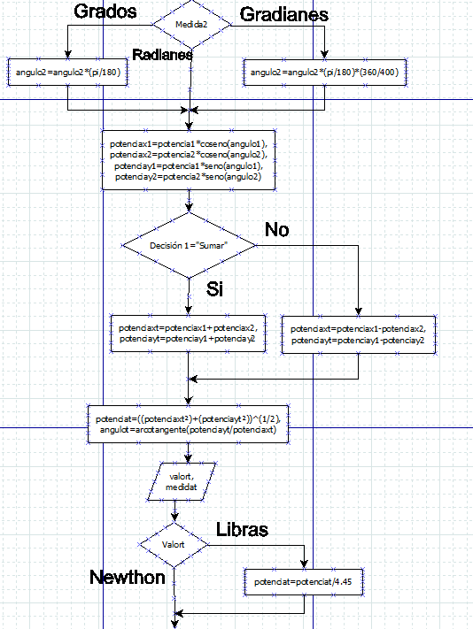
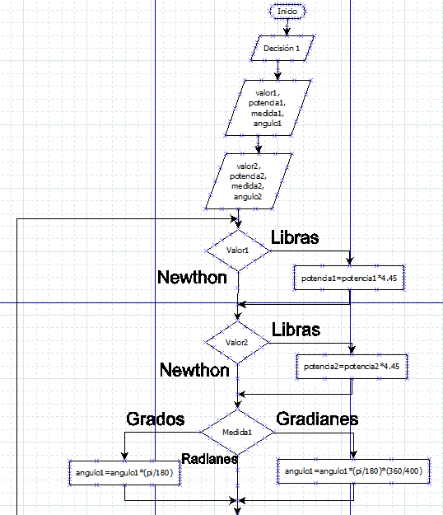
Suma y Resta de vectores
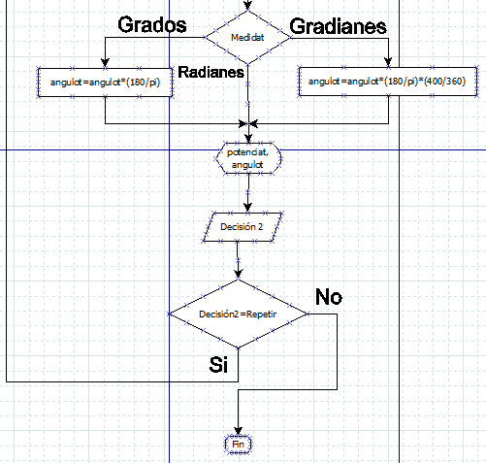

Salida y ejecución

Calculadora de matrices

Menú principal
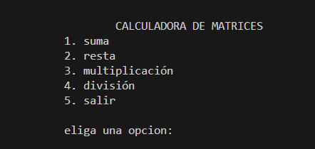

Suma
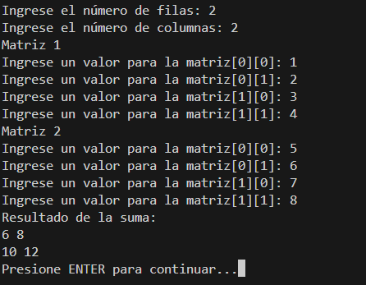

Resta
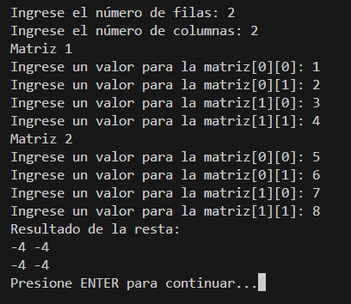

Multiplicación
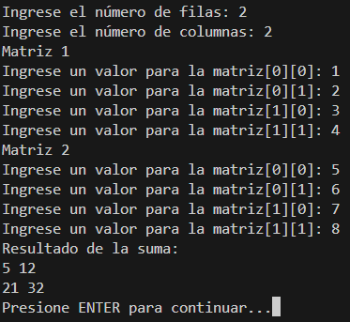

División
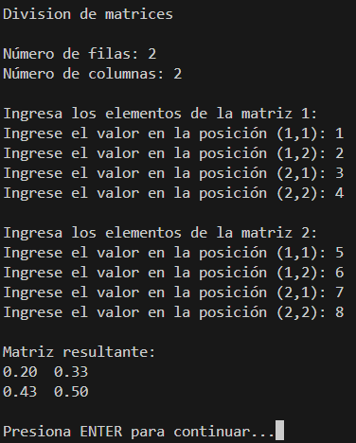

Salir
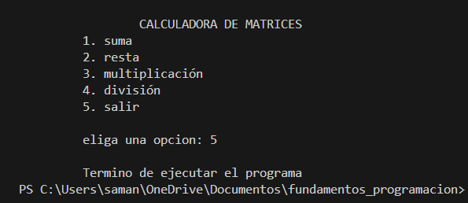

Suma y resta de vectores

Decisión: Sumar o restar
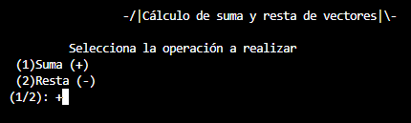

Menú de los vectores (Cambia la leyenda del vector al indicar en cual van)
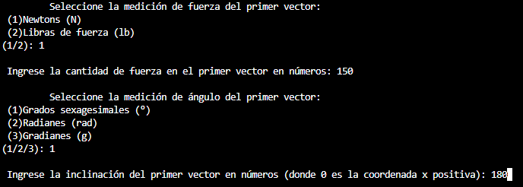

Menú de los vectores (mostrar el resultado)
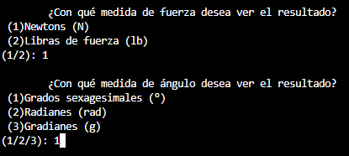

Resultado
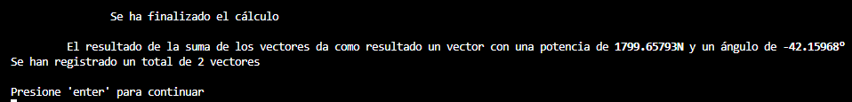

Decisión: Volver a comenzar o salir
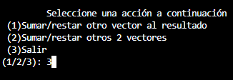

Opción 3
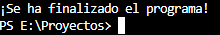

Conclusión
La materia de fundamentos de programación nos da las herramientas para poder comenzar a trabajar de manera básica en las utilidades de los datos en materia de software para lograr resolver problemas de la vida cotidiana.
Honestamente considero que los temas mostrados para el tema, si bien difíciles en un principio, pueden ayudarnos a mejorar en materia de presentación en términos de programación, una materia que siempre me ha interesado.
Como técnico en soporte y mantenimiento de equipo de cómputo (en hardware), esta materia me proporciona varias herramientas que me permiten resolver problemas más allá de la parte física de los equipos, a su vez de proponer una manera de pensamiento y resolución de problemas que no se había planteado con anterioridad
Barraza Torres Jesús Daniel
La materia de fundamentos de programación nos enseñó a poder hacer tareas simples en Python, así como el proceso de razonamiento para diseñar un algoritmo antes del código en sí.
En lo personal creo que nos tomamos el tiempo adecuado para estudiar la materia, sin embargo, había un punto en el que tendríamos que hacer la mayoría del trabajo por nuestra cuenta, lo cual también me gusto.
Como alguien que quiere ser ingeniero en robótica me alegra haber tenido pocas dificultades en esta materia al igual que en matemáticas e inglés, sin embargo, estoy consciente de que también tengo que esforzarme con el resto de materias.
Bustillo Aguirre Diego Alberto

Bibliografía
Platzi. (s. f.). APLICACIÓN DE PYTHON PARA LA SUMA DE DOS MATRICES. https://platzi.com/tutoriales/4227-python-fundamentos/35960-aplicacion-de-python-para-la-suma-de-dos-matrices/
Programacionpython. (2018, 7 julio). TRABAJANDO CON MATRICES EN PYTHON (calculadora de matrices con «numpy»). El Programador Chapuzas. https://programacionpython80889555.wordpress.com/2018/07/07/trabajando-con-matrices-calculadora-de-matrices-co
Dividir matrices. (s. f.). Stack Overflow En Español. https://es.stackoverflow.com/questions/254121/dividir-matrices
Admin. (2021, 20 julio). Python funciones trigonométricas (seno, coseno, tangente). App Game Tutoriales. https://appgametutoriales.com/python-funciones-trigonometricas-seno-coseno-tangente/
Franciscomelov. (2022, 4 febrero). Sentencias Try y Except de Python: Cómo manejar excepciones en Python. freeCodeCamp.org. https://www.freecodecamp.org/espanol/news/sentencias-try-y-except-de-python-como-menejar-excepciones-en-python/
Polímetro. (2025, 16 marzo). Guía completa para hacer debug en Visual Studio Code. Polímetro. https://www.polimetro.com/como-hacer-debug-en-visual-studio-code/#:~:text=Para%20iniciar%20la%20configuraci%C3%B3n%2C%20sigue%20estos%20pasos%3A%201,depuraci%C3%B3n%20adecuado%20seg%C3%BAn%20el%20lenguaje%20de%20tu%20proyecto

